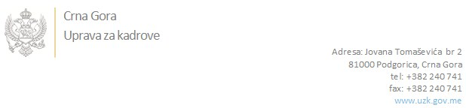

Br: 02/1-100/20-2966/1 24. jun 2020. godine

U skladu sa članom 47 Zakona o državnim službenicima i namještenicima ("Službeni list CG", br. 2/18 i 34/19), a na osnovu Izvještaja o provjeri znanja, sposobnosti, kompetencija i vještina kandidata br. 02/1-100/20-1654/4 od 24.06.2020. godine, Uprava za kadrove utvrdila je

**LISTU ZA IZBOR KANDIDATA**

Po javnom oglasu br. 02/1-112/19-10118/2, objavljenom 27.01.2020. godine (ispravka oglasa od 05.02.2020. godine) za potrebe **Ministarstva unutrašnjih poslova**, za radno mjesto:

**I Viši/a savjetnik/ca III - šalterski/a službenik/ca - Područna jedinica Podgorica, Područna jedinica za građanska stanja i lične ispave, Direktorat za građanska stanja i lične isprave** - Izvršilaca: 4, na neodređeno vrijeme, - VII1 nivo kvalifikacije obrazovanja, Fakultet društvenih nauka:

**KATARINA ČABARKAPA - ostvareni broj bodova 18.65**

**BOŠKO VOJINOVIĆ - ostvareni broj bodova 18.42**

**JASMINA KALAČ-ŠKRIJELJ - ostvareni broj bodova 17.07**

**JOVANA RADOVIĆ - ostvareni broj bodova 16.58**

**MAJA JAKIĆ - ostvareni broj bodova 15.37**

**DRAGANA BABALJ - ostvareni broj bodova 15.13**

Odluka o izboru kandidata donosi se u skladu sa članom 48 Zakona o državnim službenicima i namještenicima ("Službeni list CG", br. 2/18 i 34/19), i dostavlja Upravi za kadrove najkasnije u roku od deset dana od dana prijema liste za izbor kandidata.

**Svetlana Vuković**

**D I R E K T O R I C A**

Dostavljeno:

- Ministarstvu unutrašnjih poslova

- a/a